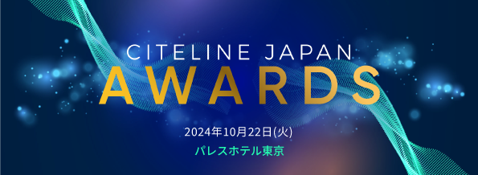
Financing Deal of the Year

Financing Deal of the Yearは、日本における製薬企業やバイオテク企業による資金調達の成功を表彰するカテゴリーです。上場企業および非上場企業の両方を対象にしています。助成金や官民パートナーシップ、ベンチャーキャピタルやプライベートエクイティからの資金調達、新規株式公開などさまざまな形態を対象とします。また、新規資金の大半は、創薬および／または事業の発展に充てられることが望ましいものとします。審査の対象期間は2023年7月1日～2024年6月30日までとします。

このカテゴリーの基本的な審査基準は、一度に調達した資金の総額ですが（例えばシリーズAまたはそれ以降の資金調達ラウンドやIPOなど）、下記の他の要素も考慮されます。
- 資金調達は幅広い投資家グループを惹きつけたか？
- 通常、製薬企業やバイオテク企業に投資しないグループも投資家には含まれていたか？
- 特に斬新な金融手法やストラクチャーが利用されたか？
- 全体的に厳しい環境の中で立ち上げられたにもかかわらず、資金調達やIPOは成功したか？など
エントリーフォーム提出先
サイトライン（Evaluate Japan 株式会社）
Director, Marketing Asia Pacific村松 : rui.muramatsu@norstella.com

以下の１～７の項目を記入して下さい

１．エントリーする企業名：

２．エントリーフォームを提出する方の氏名：

３．エントリーフォームを提出する方の企業名または所属先 （代理店や第三者によるノミネートなどを想定しています。上記「エントリーする企業名」と異なる場合のみ記入）：

４．連絡先メールアドレス：

５．エントリーする企業のウェブサイトURL：

６．エントリーする企業のTwitterハンドル（ある場合のみ）：

７．参考資料（エントリー内容に関連するオンライン資料のリンク（URL）を入力して下さい）(任意)

■エントリー内容の要約（日本語500字以内、英語の場合は250単語以内）
エントリー内容の要約を下記の矢印の箇所から入力して下さい。授賞式で配布するプログラムなど本アワードの案内資料に利用しますので機密情報は含まないで下さい。
→

■エントリー内容（日本語3000字以内、英語の場合は1500単語以内）
１ページ目に記載の要件を踏まえて、下記の矢印の箇所からエントリー内容を入力して下さい。
→

